101學年度高級中學北1區(花蓮高中)化學科能力競賽
請作答於答案卷上
筆試二 答案卷 編號： 分數：
一、單選題(每題3分，共30題，占90分)
題號 | 1 | 2 | 3 | 4 | 5 | 6 | 7 | 8 | 9 | 10
答案
題號 | 11 | 12 | 13 | 14 | 15 | 16 | 17 | 18 | 19 | 20
答案
題號 | 21 | 22 | 23 | 24 | 25 | 26 | 27 | 28 | 29 | 30
答案

二、非選擇題(每題10分，共1題，占10分)
1 | (10分)
101學年度高級中學北1區(花蓮高中)化學科能力競賽
筆試二 時間：40分鐘 編號： 分數：
請作答於答案卷上
一、單選題(每題3分，共30題，占90分)
1. 下列反應最可能形成的產物為何？
Cl_{2 (g)} + I－_{(aq)} → ？
(A) ICl (B) ICl₂ (C) ICl₃ (D) I₂ + Cl－

2. 下列反應最可能形成的產物為何？
Ca_{(s)} + H_{2 (g)} → ？
(A) CaH (B) CaH₂ (C) Ca₂H₃ (D) Ca₃H₂

3. 下列何種純物質的性質無法在常壓下測得？
(A) 熔點 (B) 沸點 (C) 三相點 (D) 密度

4. 哈柏法製氨的反應可由下列反應式表示：
N_{2 (g)} + 3 H_{2 (g)} → 2 NH_{3 (g)}
根據以下鍵能 (kJ/mol) 資料：
N≡N： 945 H-H： 432 N-H： 391
計算此反應的反應熱為何？
(A) -969 kJ (B) -204 kJ (C) -105 kJ (D) 204 kJ

5. 水溶液中含有0.45 M CH₃COOH與0.35 M CH₃COONa，醋酸的K_{a} = 1.8 x 10⁻⁵，則此溶液的pH值為？
(A) 4.49 (B) 4.64 (C) 4.85 (D) 5.00

6. 醫學臨床使用作為氣體麻醉劑的笑氣N₂O分解為氮氣和氧氣的反應為一級不可逆反應，假設其半衰期為t，若將8大氣壓的N₂O置於一固定體積及溫度的容器中，請問經過2t時間以後，此系統剩餘之笑氣為幾大氣壓？
(A) 1大氣壓 (B) 1.5大氣壓 (C) 2大氣壓 (D) 2.5大氣壓

7. 續上題，請問此系統之總壓為幾大氣壓？
(A) 8大氣壓 (B) 9大氣壓 (C) 10大氣壓 (D) 11大氣壓

8. 用標準NaOH鹼液去滴定酚、醋酸、柳酸、鹽酸及過氯酸等五種溶液的混合酸，假設橫軸為所加入的滴定液體積，縱軸為pH，下列何者為最有可能的滴定曲線？
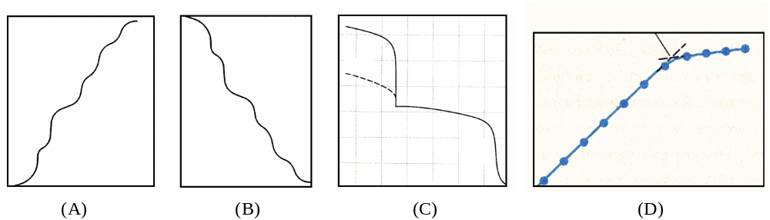

9. 過去作為冷媒的氟利昂-12 (Freon-12) 是造成臭氧層破壞的原兇之一，在標準狀況 (STP) 下氟利昂-12氣體密度為5.40 x 10⁻³ g / mL，請問氟利昂-12的莫耳質量為何？
(A) 137.4 g/mol (B) 104.5 g/mol (C) 120.9 g/mol (D) 102.9 g/mol

10. 下列哪一個單質子酸水溶液的pH值最低？
(A) 0.1 M HBO, pK_{a} = 2.43 (B) 0.1 M HA, pK_{a} = 4.55
(C) 0.1 M HMO, pK_{a} = 8.23 (D) 0.1 M HST, pKa = 11.89

11. 下列反應在 986 ºC 時的平衡常數 K_{p} = 0.63：
CO_{(g)} + H₂O_{(g)} CO_{2 (g)} + H_{2 (g)}
一個密閉的不鏽鋼容器在 986 ºC 時含有：一氧化碳 1.2 atm，水 0.2 atm，二氧化碳 0.3 atm，氫 0.27 atm，此系統是否已達到平衡狀態？
(A) 已達到平衡
(B) 未達到平衡，必需進行正反應 (反應向右) 以達到平衡
(C) 未達到平衡，必需進行逆反應 (反應向左) 以達到平衡
(D) 容器的體積及各物質的初始濃度未知，因此無法判斷

12. 乙烷可以由乙炔及氫氣反應而得，反應式如下：
C₂H_{2 (g)} + 2 H_{2 (g)} C₂H_{6 (g)} H°_{rxn} = -311 kJ
在以下何種反應條件下可以得到最佳產率的乙烷？
(A) 高溫高壓 (B) 低溫高壓 (C) 高溫低壓 (D) 低溫低壓

13. 根據反應： A_{(g)} + 2 B_{(g)} → 2 C_{(g)} + 2 D_{(g)}
反應物A及B的初始濃度，以及所測得的反應初始速率關係如下：
實驗編號 | [A]初始濃度  (M) | [B]初始濃度  (M) | 反應初始速率  (mol L⁻¹ min⁻¹)
1 | 0.125 | 0.200 | 7.25
2 | 0.375 | 0.200 | 21.75
3 | 0.250 | 0.400 | 14.50
4 | 0.375 | 0.400 | 21.75
下列何者為此反應的速率定律式？
(A) Rate = k[A] [B] (B) Rate = k[A]² [B] (C) Rate = k[A] [B]² (D) Rate = k[A]
14. 在氣體的體積-溫度圖中，若其他變因均維持不變，下列哪一條線最能代表理想氣體的體積與溫度的變化關係？
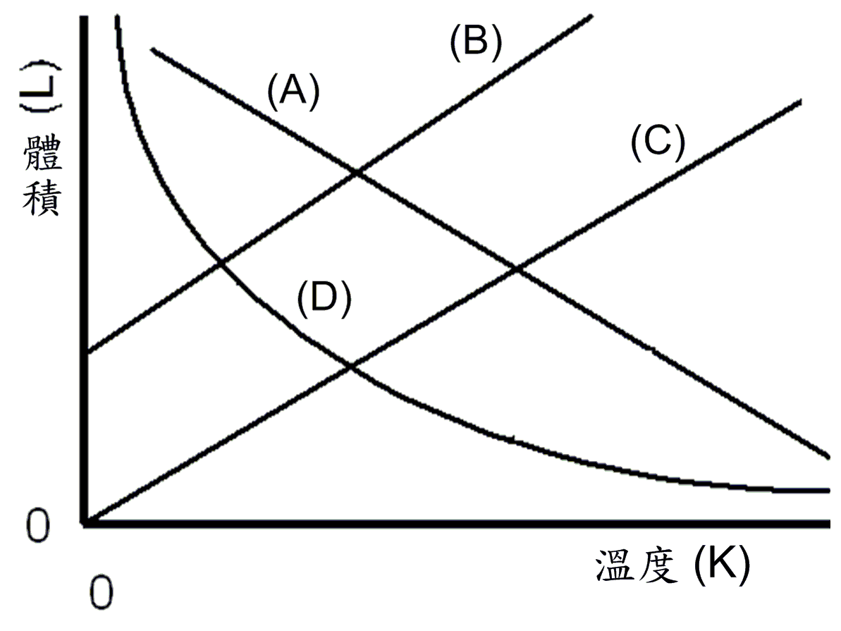

15. 甲基苯或丙基苯與過錳酸鉀 (高錳酸鉀) (KMnO₄) 加熱反應都可以得到相同的產物，所形成產物之 pKa 與下列何者較為接近？
(A) 鹽酸 (B) 醋酸 (C) 酚 (D) 甲醇

16. 若以50.0 ml 0.2M 的氫氧化鈉與75.0 ml 0.1M的鹽酸反應，請問下列何者為真？
(A) 反應後， (B) NaOH 是限量試劑 (C) 反應完成後，
(D) 反應完成後，仍是0.2M，因為不參與反應 (E) 以上皆為真

17. 下列有關Pb(NO₃)_{2(aq)}加入KI_{(aq)}中，所可能產生的離子反應方程式為何者(尚未平衡)？
(A) Pb(NO₃)_{2(aq)} + KI_{(aq)}  PbI_{2(s)} + KNO_{3(aq)}
(B) Pb²⁺_{(aq)} + NO₃–_{(aq)} + K⁺_{(aq)} + I–_{(aq)}  Pb²⁺_{(aq)} + I–_{(aq)} + K⁺_{(aq)} + NO₃–_{(aq)}
(C) Pb²⁺_{(aq)} + NO₃–_{(aq)} + K⁺_{(aq)} + I–_{(aq)}  PbI_{2(s)} + K⁺_{(aq)} + NO₃–_{(aq)}
(D) Pb²⁺_{(aq)} + I–_{(aq)}  PbI_{2(s)}
(E) 以上皆非

18. 一個重量為4公克的硝酸根金屬鹽類-M(NO₃)₂，溶解在水中，然後加入過量的硫酸鈉水溶液，最後產生3.318公克硫酸鹽的沉澱。請問此金屬為何?
(A) Pb (B) Ba (C) Ca (D) K (E) 以上皆非

19. 下列何者在台灣夏天的氣候條件下是以氣體的型式存在?
(A) K₂S (B) C₈H₁₈ (C) MgF₂ (D) F₂ (E) H₂O

20. 若有一種固態物質，其非常堅硬、熔點很高，而且熔化後為導體，此物質最有可能為下列何者？
(A) I₂ (B) KCl (C) NO₂ (D) H₂O (E) Cr

21. 下列何者有最小的原子半徑？
(A) Li_{(s)} (B) In_{(s)} (C) K_{(s)} (D) Mg_{(s)} (E) Si_{(s)}

22. 在陽離子交換樹脂中，哪一種陽離子是用來取代硬水中的Ca²⁺和Mg²，並且此種離子可以通過離子交換樹脂？
(A) H⁺ (B) Li⁺ (C) Na⁺ (D) K⁺ (E) Ba²⁺

23. 鐵在人體中扮演著非常重要的功能，它負責將紅血球中的氧氣，從肺運送到全身其他的器官。一個成人的身體裡，大約有2.60 × 10¹³個紅血球以及2.09公克的鐵，請問平均而言，每個紅血球大約有幾個鐵原子？(鐵的原子量為55.85g）
(A) 8.33 × 10^{–10} (B) 8.66 × 10⁸ (C) 3.12 × 10²² (D) 2.60 × 10¹³ (E) 5.19 × 10^{–2}

24. 下列何者含有最高氮的質量百分比？
(A) NH₃ (B) NO₂ (C) N₂O (D) C₆H₄N₃O₆ (E) HCN

25. 下列為三個假設性的方程式，K₁與K₂分別是方程式1,2的平衡常數，且K₁ = 10² 與
K₂ = 10⁻⁴。
A_{2(g)} + B_{2(g)} 2AB_{(g)} 方程式1
2A_{2(g)} + C_{2(g)} 2A₂C_{(g)} 方程式2
A₂C_{(g)} + B_{2(g)} 2AB_{(g)} + (1/2)C_{2(g)} 方程式3
請問方程式3的平衡常數(K₃)等於多少?
(A) 10⁻² (B) 10⁴ (C) 10⁶ (D) 10² (E) 10⁻⁴

26. 下列反應假設發生在室溫下
2SO_{2(g)} + O_{2(g)} 2SO_{3(g)}
若反應瓶中的起始反應物為2大氣壓的純SO_{3(g)}，在反應平衡時，氧氣的分壓(假設為y)，則此反應的平衡系數為下列何者？
(A) (B) (C) (D) (E) 以上皆非
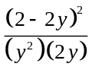 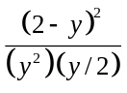 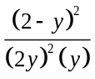 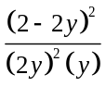

27. 下列何者為共軛酸鹼對？
(A) HCl/OCl₃– (B) H₃PO₄/PO₄^{3–} (C) NH₄⁺/NH₃ (D) H₃O⁺/OH– (E) Ca²⁺/Ca(OH)₂

28. 下列哪一個反應最不容易向右進行？
(A) HCl + H₂O → H₃O⁺ + Cl–
(B) H₃O⁺ + OH– → 2H₂O
(C) H₂O + HSO → H₂SO₄ + OH–
(D) HCN + OH– → H₂O + CN–
(E) H₂SO₄ + H ₂O → H₃O⁺ + HSO

29. 下列哪一種電磁波代表著最長的波長？
(A) 3.00 × 10¹³ s^{–1} (B) 4.12 × 10⁵ s^{–1} (C) 8.50 × 10²⁰ s^{–1} (D) 9.12 × 10¹² s^{–1}
(E) 3.20 × 10⁹ s^{–1}

30. 下列何者為真？
(A) 三鍵的鍵結模式通常由兩個σ鍵與一個π鍵所組成
(B) σ鍵是由兩個原子軌道頭對頭交互重疊所組成
(C) 雙鍵的鍵結模式，其分子內的旋轉模式與單鍵鍵結相同
(D) π鍵的電子雲，大部份集中在兩個原子核的中間
(E) ABCD中，有兩個以上的選項均為真

二、非選擇題(每題10分，共1題，占10分)
1. 以元素X為中心原子並假設X跟O之間為單鍵，請畫出XO₃－的路易士結構，並列出有可能的X元素為何，以及描述其可能的分子結構形狀。

